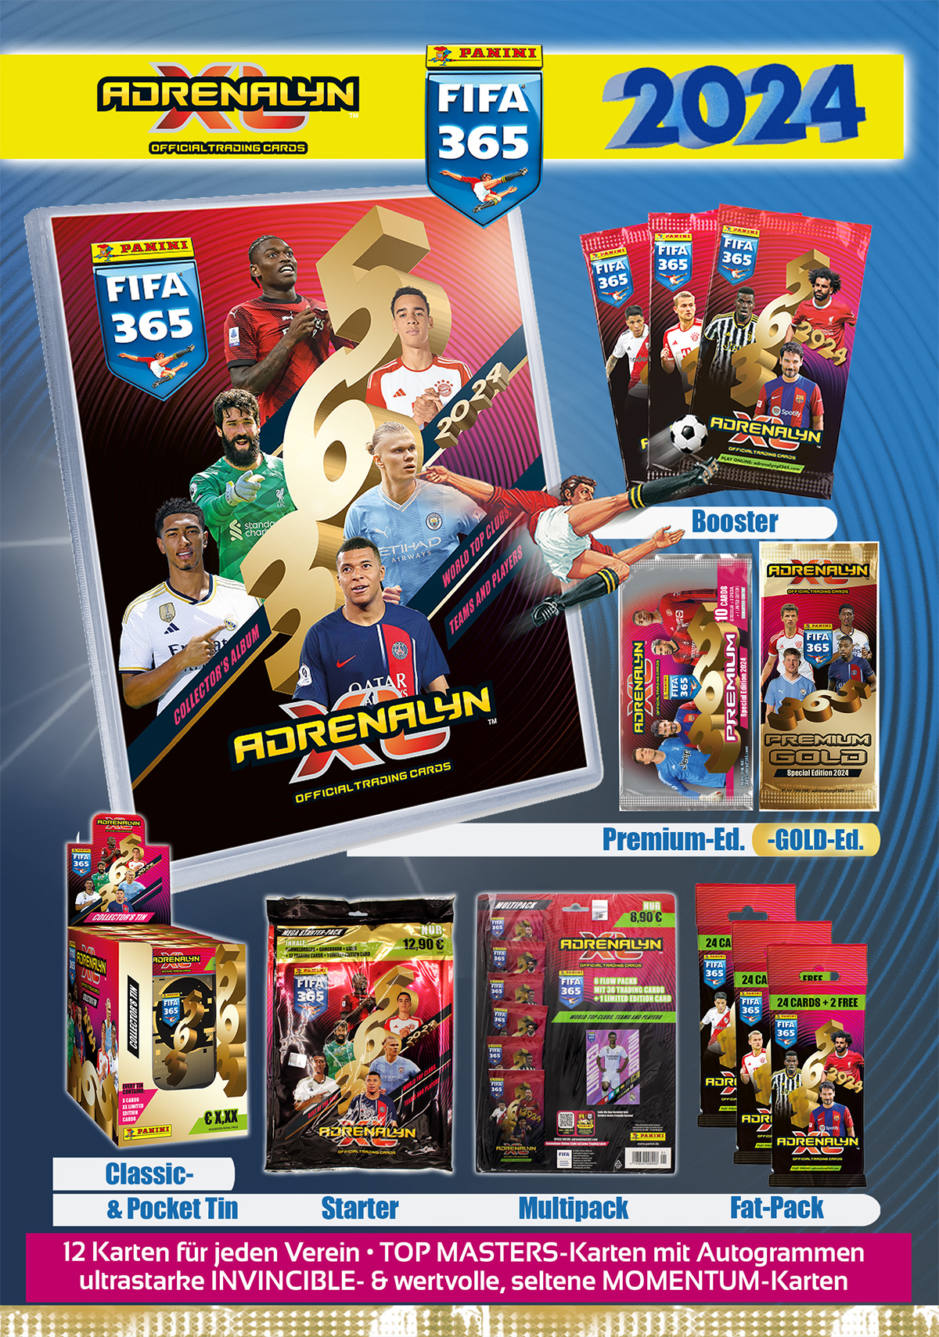

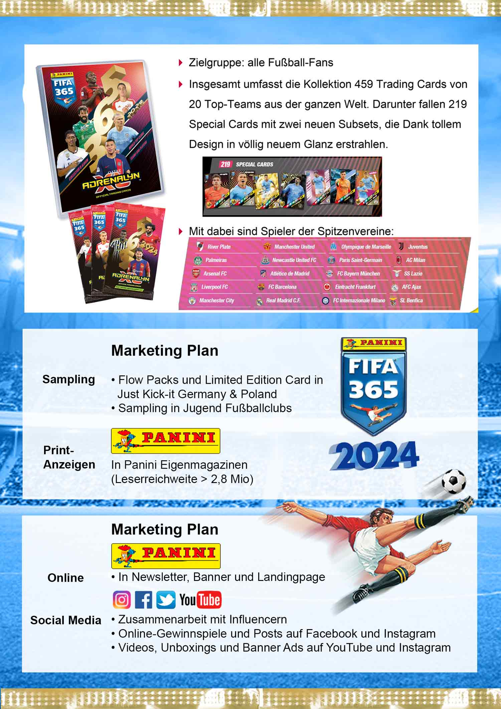
Bild | Bezeichnung | Preis pro | Preis | Bestellung
 | 005806  FIFA 365 Adrenalyn XL 23/24 TC  24 Booster/ Display,  18 Display/Umkarton  EAN: 8051708005806 (Display)  EAN: 8051708006391 (int. Code Booster)  EAN: 4143633501509 (dt. Code Booster)  UVP.: 1,50 Euro | 1 Display | €
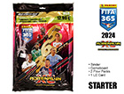 | 612908  FIFA 365 Adr XL 23/24 TC Starter-Pack  Sammelordner + 2 Flow Packs +  Sammler-Magazin, Game Board +  1 LE Card. 25 Stück im Umkarton,  EAN: 4143633612908  UVP.: 12,90 Euro | 1 Stück | €
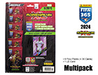 | 008908  FIFA 365 Adr XL 23/24 TC Multi-Pack  6 Booster (= 36 Karten)  + 1 LE Card  44 Stück pro Umkarton,  EAN: 4143634008908  UVP.: 8,90 Euro | 1 Stück | €
 | 005844  FIFA 365 Adrenalyn XL 23/24  Trading Cards - Fat-Pack  10 Pack im Display,  7 Display pro Umkarton,  EAN: 8051708005844 (Display)  EAN: 4143633705907 (dt. Code Booster) EAN: 8051708005837 (int. Code Booster)  UVP.: 5,90 € | 1 Display | €
Ihre AGB
Ihre Firma
Ihre Straße
Ihre PLZ / Ihr Ort
Ihre e-mail / Tel.Nr. / Fax Nr.
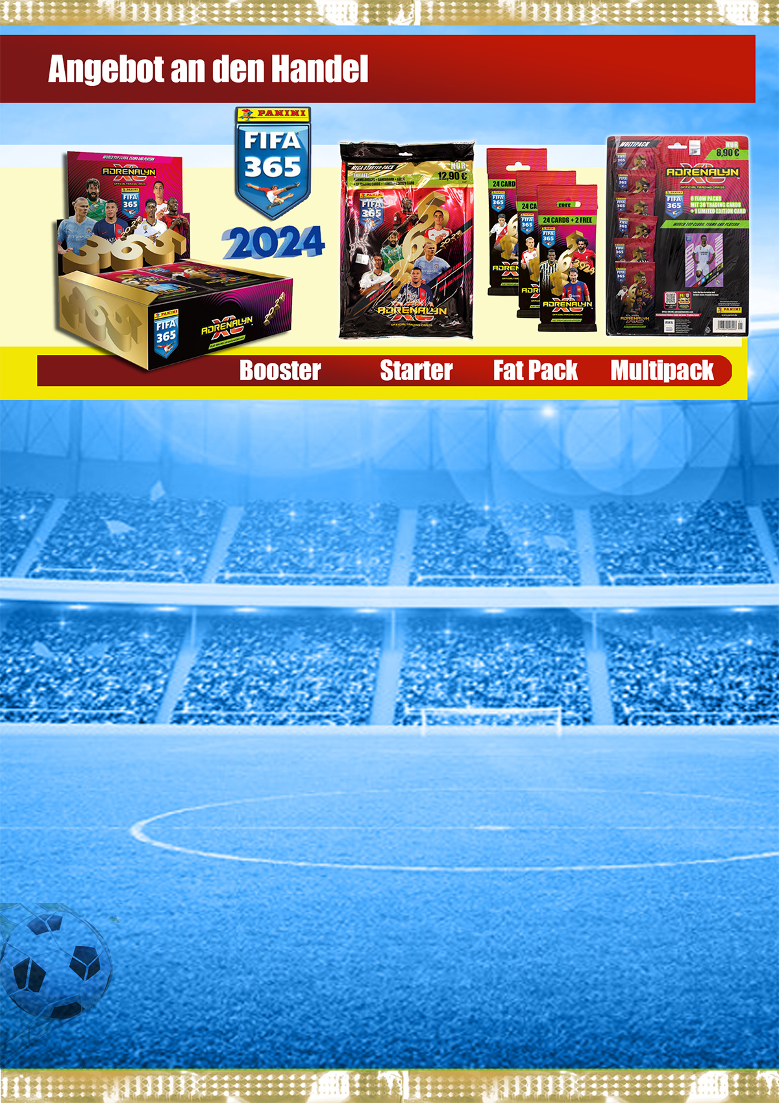

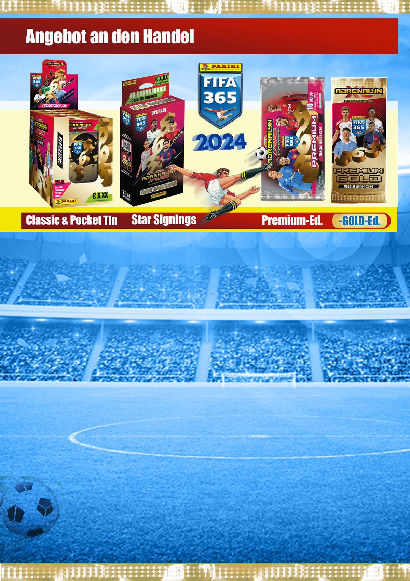

Ihre Firma
Ihre Straße
Ihre PLZ / Ihr Ort
Ihre e-mail / Tel.Nr. / Fax Nr.

Bild | Bezeichnung | Preis pro | Preis | Bestellung
 | 000139  FIFA 365 Adrenalyn XL 23/24 TC Premium-Pack  10 Booster (inkl . 3 Special) Cards + 1 LE Card im Display, 24 Display pro Umkarton,  EAN: 8051708000139 (Display)  EAN: 8051708000122 (Booster)  UVP.: 4,99 Euro | 1 Display | €
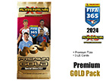 | 000146  FIFA 365 Adrenalyn XL 23/24 TC Premium Gold  1 Premium Tüte + 3 Limited Edition Cards  20 Stück pro Umkarton,  EAN: 8051708000146  UVP.: 9,99 Euro | 1 Stück | €
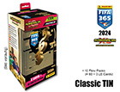 | 000092  FIFA 365 Adrenalyn XL 23/24 TC  Classic Tin  AUSVERKAUFT  10 Flow Packs  (= 60 + 3 LE Cards 8 Dosen pro Display)  EAN: 8051708000092  UVP.: 17,50 Euro | 1 Stück | €
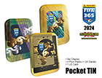 | 000108  FIFA 365 Adrenalyn XL 23/24 TC  Pocket Tin  4 Flow Packs 24 Cards + 1 LE Card  5 Dosen im Display,4 Display pro UK  EAN: 8051708000108  UVP.: 6,90 Euro | 1 Stück | €
 | 004684(vorläufig)  FIFA 365 Adrenalyn XL 23/24 TC  Star Signings Collection (Mitte Okt. 23)  48 cards + 2 Limited Edition (+1 Momentum card every inkl. Harry Kane /Bayern-Trikot  EAN: 8051708008678  UVP.: 14,90 Euro | 1 Stück | €

